- ALCANCE Y DESCRIPCIÓN DE LOS TRABAJOS A REALIZAR

De los cálculos realizados, se requiere una potencia efectiva de 28 kW para abastecer de energía eléctrica a las instalaciones de la Sede de la Fiscalía Provincial Mixta de Rio Santiago – Yutupis, de acuerdo al siguiente detalle:

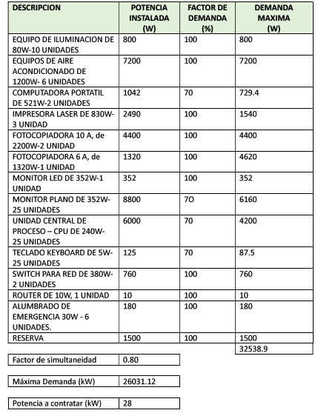

Equipos y materiales a suministrar

ITEM | ELEMENTOS | UNIDAD | CANTIDAD
1.0 | PANEL SOLAR BIFACIAL DUAL GLASS MONO CRISTALINO 600W | und | 52
2.0 | 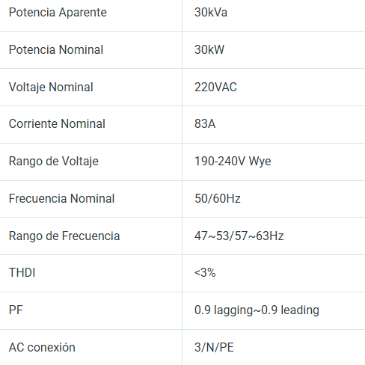  - INVERSOR TRIFASICO 30 KW | und | 1
3.0 | CONTROLADOR MPPT RS 450V 100A | und | 1
4.0 | BATERIA SOLAR 250AH 12VDC GEL-CICLO PROFUNDO | und | 36
5.0 | ESTRUCTURAS PARA GRUPOS DE CUATRO P/MONTAJE EN TIERRA TIPO V-ALUMINIO ANODIZADO, RESISTENTE A  LA CORROSIÓN | und | 20
6.0 | ESTRUCTURA METALICA C/PINTURA ELECTRO ESTATICA P/RESGUARDO DE DOCE BATERIAS 250AH GEL C/BARRA  DE COBRE P/INSTALACIÓN DE BATERIAS POSITIVO Y NEGATIVO | und | 3
7.0 | CABLE VULCANIZADO AWG 2X8 P/CONEXIÓN SISTEMA FOTOVOLTAICO C/CONECTOR MC4 | m | 150
8.0 | CABLE GTP 6AWG 22mm ROJO Y NEGRO | m | 100
9.0 | CABLE GTP 10 AWG VERDE/AMARILLO | m | 100
10.0 | CAJA METALICA P/RESGUARDO DE INVERSOR Y TERMICAS  - SPD-AC (PROTECTOR SOBRE TENSIONES)  - SPD-DC (PROTECTOR SOBRE TENSIONES)  - ITM-AC (INTERRUPTOR TERMOMAGNETICO)  - DIFERENCIAL-AC  - ITM-DC (INTERRUPTOR TERMOMAGNETICO)  - BARRA DE TIERRA  - SENSOR DE TEMPERATURA  - VENTILADOR - AC | glb | 1
11.0 | KIT DE PUESTA A TIERRA:  - 01 VARILLA DE COBRE 2.40 m DE 3/4"  - 01 BÓVEDA DE PVC  - 01 CONECTOR AB DE 3/4"  - 02 DOSIS DE CEMENTO CONDUCTIVO DE 25 kg C/U  - 02 GEL MEJORADOR DE SUELOS  - 30 m DE CABLE CPT LSOH- 90 DE 10 mm2. | glb | 1

Procedimiento de instalación:
Para la instalación del sistema fotovoltaico, se deberá llevar a cabo las siguientes tareas:
- Montaje de Tablero de Control y Potencia.
- Armado de Rack de Baterías.
- Montaje de Baterías en el Rack.
- Armado de estructura de Panel solar.
- Conexiones:
- Conexiones (positivo y negativo) del cable con MC4 en el panel solar.
- Conexiones (positivo y negativo) del cable con terminales apropiados en el ITM antes del controlador.
- Conexiones (positivo y negativo) del cable con terminales apropiados en la barra.
- Conexión del cable a tierra desde el tablero hasta la tierra física.
- Construcción de pozo a Tierra, disposición vertical, resistencia a obtener <= 10 ohm/m2.

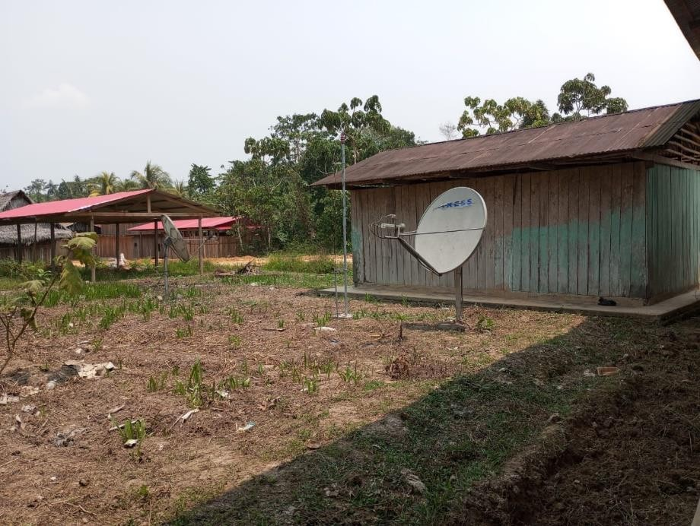

FIGURA N° 01: ÁREA EN DONDE INSTALAR ARMAZONES Y PANELES

- REQUISITOS DE CALIFICACIÓN DEL POSTOR

- Perfil del Postor
- Persona natural o jurídica.
- Contar con RUC activo y habido.
- Contar con Registro Nacional de Proveedores (RNP).
- No tener impedimento para contratar con el Estado conforme lo señalado en el artículo 30° de la Ley General de Contrataciones del Estado N°32069 y su reglamento aprobado por D.S. N° 009-2025.

  - Personal clave:
El proveedor deberá contar con el siguiente personal clave:

- Un (01) Ingeniero Electricista y/o Mecánico Electricista Titulado, Colegiado y Habilitado.
- Un (01) Técnico Electricista y/o Técnico Electrotecnia Industrial y/o Técnico Electricista Industrial.

- Formación Académica

El personal clave deberá contar con la siguiente formación académica:

Para el Ingeniero Electricista y/o Mecánico Electricista:

• Título Profesional de Ingeniero Electricista y/o Mecánico Electricista.

Para el Técnico Electricista y/o Técnico Electricista y/o Técnico Electricista Industrial:

- Título de Profesional Técnico en Electricidad y/o Electrotecnia Industrial y/o Electricista Industrial.

Acreditación:

El título Profesional del Ingeniero, será verificado en el Registro Nacional de Grados Académicos y Títulos Profesionales en el portal web de la Superintendencia Nacional de Educación Universitaria – SUNEDU a través del siguiente Link : https://enlinea.sunedu.gob.pe//.

El título profesional técnico, será verificado en el Registro Nacional de Certificados, Grados y Títulos a cargo del Ministerio de Educación a través del siguiente link: https://titulosinstitutos.minedu.gob.pe/.

En caso el título profesional no se encuentre inscrito en los referidos registros debe presentar la copia del diploma respectivo a fin de acreditar la formación académica requerida.

El postor debe señalar los nombres y apellidos, DNI y profesión del personal clave, así como el nombre de la Universidad o Institución educativa que expidió el grado o título profesional requerido.

- Experiencia del Personal Clave

El personal clave deberá contar con la siguiente experiencia:

Para el Ingeniero Electricista y/o Mecánico Electricista:

Dos (02) años como supervisor y/o responsable técnico en: Instalación y/o mantenimiento y/o reparación de instalaciones eléctricas o instalaciones sistemas solares o instalaciones fotovoltaicas. Curso de Diseño y/o instalación y/o Mantenimiento de Sistemas Solares y/o sistemas fotovoltaicos, Mínimo de 36 horas.

Para el Técnico Electricista y/o Técnico Electricista y/o Técnico Electricista Industrial:

Dos (02) años como Técnico en: Instalación y/o mantenimiento y/o reparación de instalaciones eléctricas industriales y/o reparación de instalaciones eléctricas o instalaciones sistemas solares o instalaciones fotovoltaicas de edificios públicos y/o privados.
Acreditación:
La experiencia del personal clave se acreditará con cualquiera de los siguientes documentos: (i) copia simple de contratos y su respectiva conformidad o (ii) constancias o (iii) certificados o (iv) cualquier otra documentación que, de manera fehaciente demuestre la experiencia del personal propuesto

  - Experiencia del Postor en la Especialidad

El postor debe acreditar un monto facturado acumulado equivalente a S/ 50,000.00 (Cincuenta mil y 00/100 soles), por la contratación de servicios iguales o similares al objeto de la contratación. Se consideran servicios similares a los siguientes: mantenimiento preventivo y/o correctivo de sistemas eléctricos: comerciales y/o industriales y/o estabilizados, instalaciones y/o mantenimiento de tableros eléctricos.

Acreditación:
La experiencia del postor en la especialidad se acreditará con copia simple de (i) contratos u órdenes de servicios, y su respectiva conformidad o constancia de prestación; o (ii) comprobantes de pago cuya cancelación se acredite documental y fehacientemente, con voucher de depósito, nota de abono, reporte de estado de cuenta, cualquier otro documento emitido por Entidad del sistema financiero que acredite el abono o mediante cancelación en el mismo comprobante de pago, correspondientes a un máximo de veinte (20) contrataciones.

